ИНСТРУКЦИЯ  ПО ПРИМЕНЕНИЮ ПИРОТЕХНИЧЕСКИХ ИЗДЕЛИЙ | 
- Пиротехнические изделия подлежат обязательной сертификации, на них должна быть инструкция по применению и адреса или телефоны производителя (для российских предприятий) или оптового продавца (для импортных фейерверков). Это гарантирует качество и безопасность изделий.
- Не покупайте фейерверки в не регламентированных для этих целей местах (это могут быть рынки, киоски и иные торговые точки).
- При покупке фейерверков обратите внимание на упаковку, на ней должны отсутствовать увлажненные места, разрывы. Покупая фейерверк с товарным знаком.
- Фейерверки храните в сухом месте, в оригинальной упаковке. Запрещено хранить пиротехнические изделия во влажном или в очень сухом помещении с высокой температурой воздуха (более 30°С) вблизи от легковоспламеняющихся предметов и веществ, а так же вблизи обогревательных приборов.
- Храните фейерверки в не доступных для детей местах. В холодное время года фейерверки желательно хранить в отапливаемом помещении, в противном случае из-за перепадов температуры фейерверки могут отсыреть. Отсыревшие фейерверки категорически запрещается сушить на отопительных приборах и используя нагревательные приборы.

Общие рекомендации по запуску фейерверочных изделий

- Перед использованием пиротехнических изделийтщательно изучите инструкцию по применению!
- Заранее определить место проведения фейерверка, площадку, на которой он будет производиться. Размер площадки должен соответствовать максимальному размеру опасной зоны, указанной на изделиях, которые будут использоваться при проведении фейерверка. Над площадкой не должно быть деревьев, линий электропередач и прочих воздушных преград.
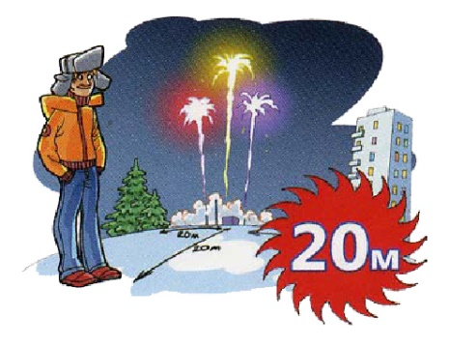
- Определить место расположения зрителей. Зрители должны находиться за пределами опасной зоны. Наилучший эффект от фейерверка наблюдается в том случае, если ветер дует от зрителей и относит в сторону дым, а расстояние от фейерверка выбрано таким, чтобы зрители наблюдали эффекты под углом не более 45 градусов. Оптимальное расстояние составляет не менее 30-50 м.
- Категорически запрещается запускать пиротехнические изделия при постоянном или порывистом ветре и в ненастную погоду.
- Определить человека, ответственного за проведение фейерверка. Никогда не запускайте пиротехнику, находясь в нетрезвом состоянии.
- Запускающий должен заранее разместить и надежно закрепить изделия в соответствии с инструкциями по использованию и быть готовым оперативно отреагировать в случае возникновения непредвиденной ситуации.
- При поджиге изделий нельзя держать их в руках, наклоняться над изделиями. Фитиль следует поджигать с расстояния вытянутой руки. После окончания работы изделия нельзя подходить к нему как минимум 10 мин.
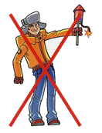
- Заранее освободите и расправьте огнепроводный шнур на ваших изделиях. Запомните, что перед тем, как поджечь фитиль, вы должны точно знать, где у изделия верх и откуда будут вылетать горящие элементы.
- Салюты следует устанавливать на твердую ровную поверхность. Салюты с небольшой площадью основания следует закрепить, подсыпав с боков землей или установить в плотный снег. Это позволит избежать возможного опрокидывания изделия.
- Ракеты и летающие фейерверочные изделия следует запускать вдали от жилых домов, построек с ветхими крышами или открытыми чердаками.
- Устроитель фейерверка должен после поджига изделий немедленно удалиться из опасной зоны, повернувшись спиной к работающим изделиям.
- Никогда не разбирайте фейерверочные изделия - ни до использования, ни после!
ЗАПРЕЩАЕТСЯ:
- Использовать пиротехнические изделия детям без присутствия взрослых.
- Курить рядом с пиротехническими изделиями.
- Бросать пиротехнические изделия в огонь.
- Применять пиротехнические изделия в помещении.
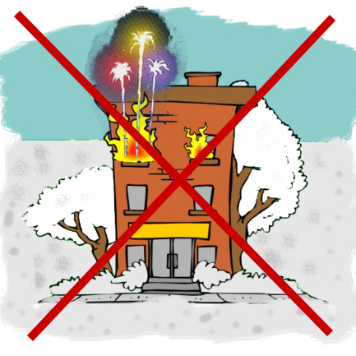
- Использовать пиротехнические изделия вблизи зданий, сооружений деревьев, линий электропередач и на расстоянии меньшем радиуса опасной зоны.

Информацию подготовил :

Дознаватель ОД ТО НД и ПР № 2 УНД и ПР
ГУ МЧС России по Алтайскому краю В.В. Барцайкин

